AB2b
Vergleich zwischen Zeppelin-Luftschiffen und Schütte-Lanz-Luftschiffen
nach der äußeren Form

SL 2, Baujahr 1912/1913

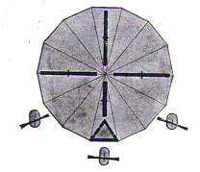 Merkmale:
- Elastische Aufhängung der Gondeln.
- Innen liegende Laufgänge für die Besatzung.
- Seiten und Höhensteuerung als Verlängerung der Stabilisierungsflächen.
- Motorengondeln an den Seiten und unterhalb des Auftriebskörpers angebracht.
- Vertikale Schächte leiten austretendes Gas durch das Schiff nach oben ins Freie.
- Elektrische Steuereinrichtung.
- Steuerungsgondel ist von der Maschinengondel getrennt.

LZ 22, Baujahr 1914
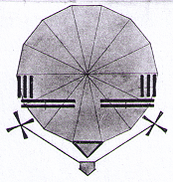
Merkmale:
Steuerruder, Laufgänge und Anordnung der Gondeln und Motoren.

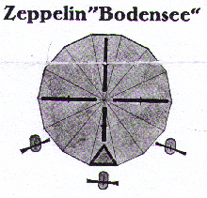

LZ „Bodensee“, Baujahr 1919
Merkmale:
Alle Konstruktionsmerkmale von SL 2 sind übernommen worden.

